ภาคผนวก ค.
การติดตั้งเริ่มต้นใช้งาน VisualAge for Java

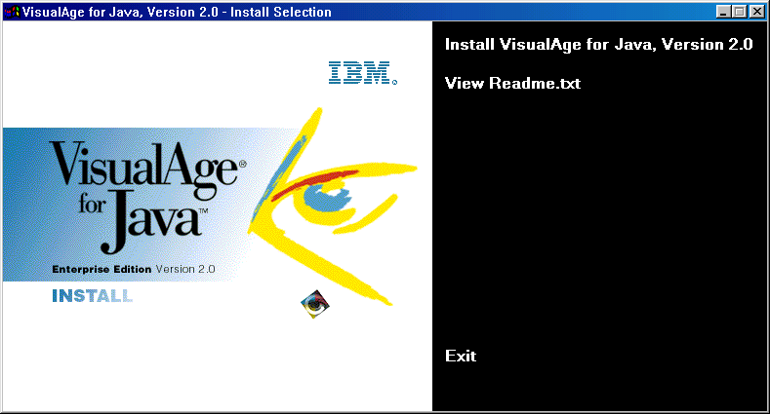
เริ่มแรกเรียก ไฟล์ setup.exe จากแผ่นติดตั้ง VisualAge for Java จะแสดงหน้าจอดังรูปที่ ค-1

รูปที่ ค-1

ทำการคลิ๊กที่ Install VisualAge for Java, Version 2.0 จะแสดงหน้าจอดังรูปที่ ค-2
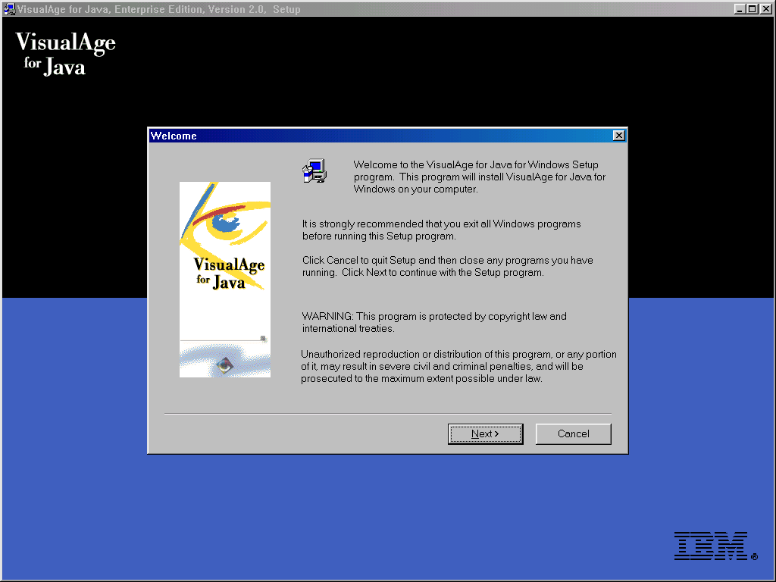

รูปที่ ค-2

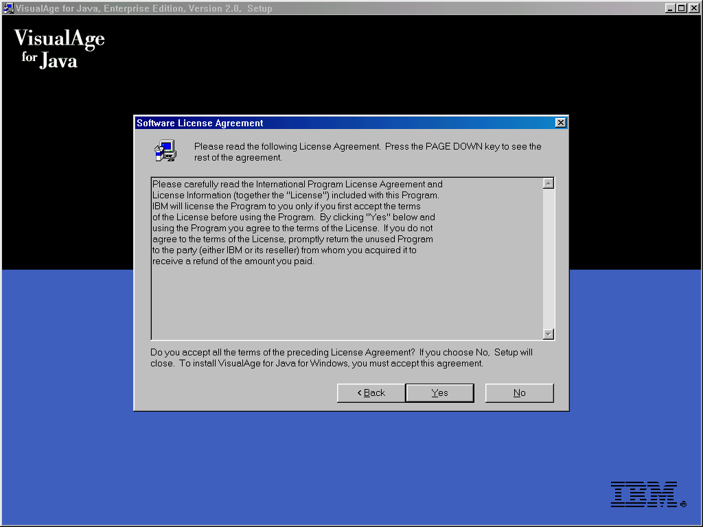
ทำการคลิ๊กที่ next จะแสดงหน้าจอดังรูปที่ ค-3

รูปที่ ค-3

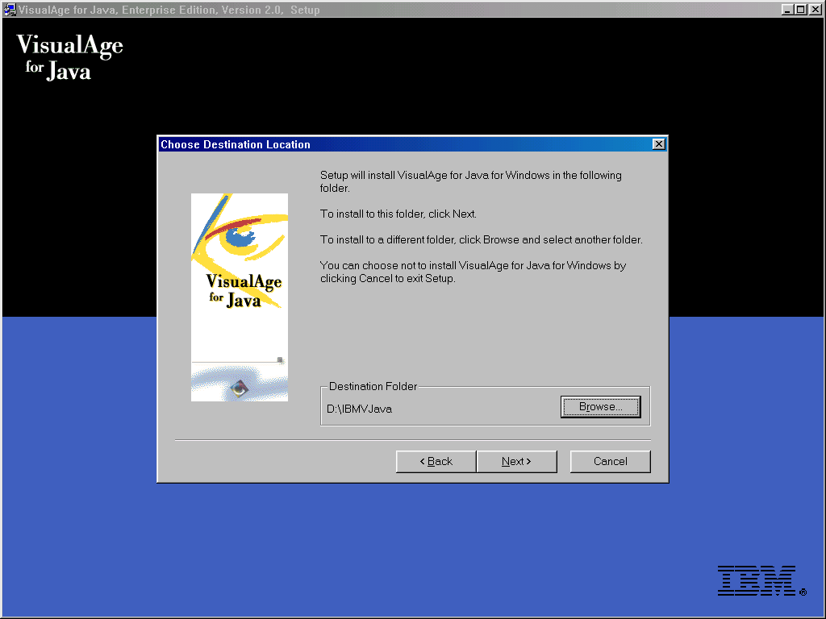
ทำการคลิ๊กที่ Yes จะแสดงหน้าจอดังรูปที่ ค-4 เพื่อเลือกว่าจะลงโปรแกรมไว้ที่ไดเร็กทอรี่ใด

รูปที่ ค-4
ทำการคลิ๊กที่ Next จะแสดงหน้าจอดังรูปที่ ค-5 เพื่อให้เลือกว่าต้องการจะลงโปรแกรมแบบ full หรือ custom
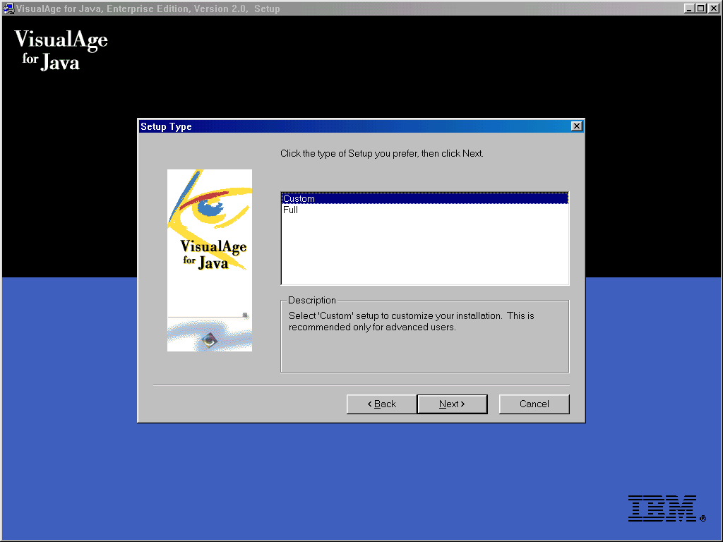

รูปที่ ค-5

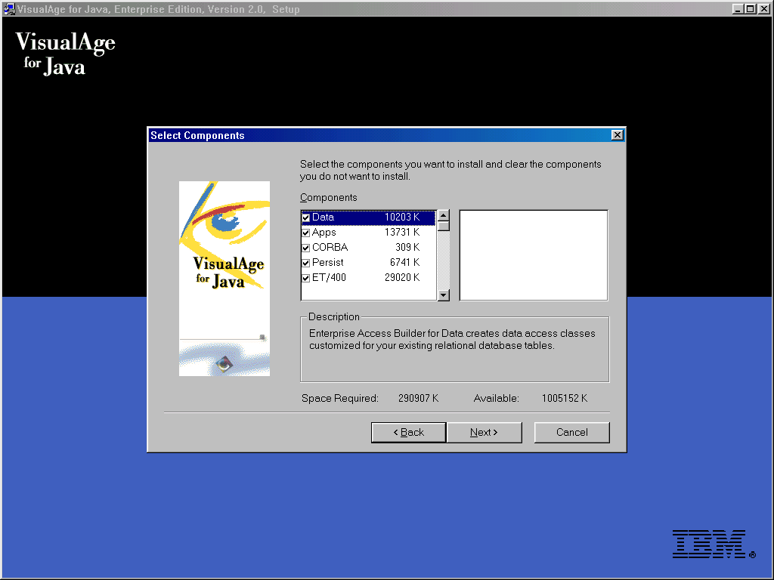
ทำการเลือกที่ custom และคลิ๊กที่ next จะแสดงดังรูปที่ ค-6 เพื่อสามารถเลือกได้ว่าต้องการจะลงอะไร

รูปที่ ค-6
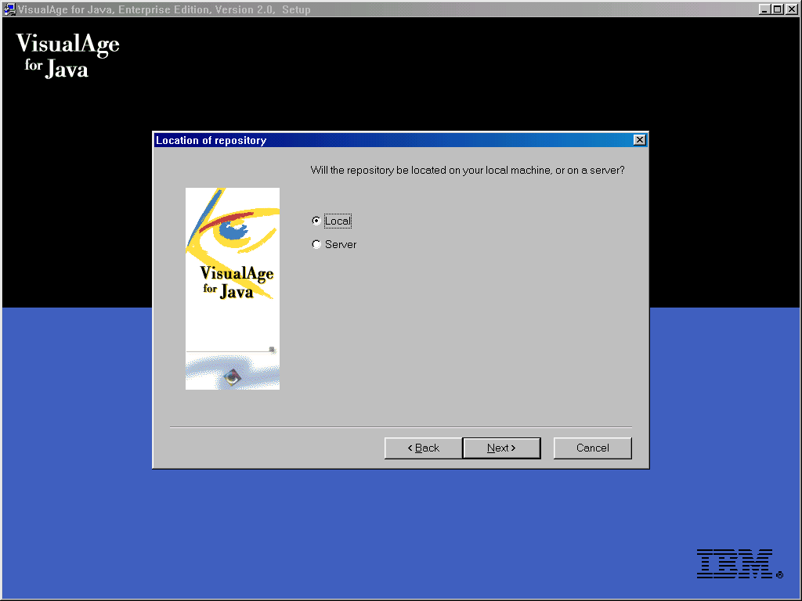
ทำการเลือกสิ่งที่ต้องการจะลงและคลิ๊กที่ Next จะแสดงดังรูปที่ ค-7 เพือสามารถเลือกลงเป็น Local หรือ Server

รูปที่ ค-7

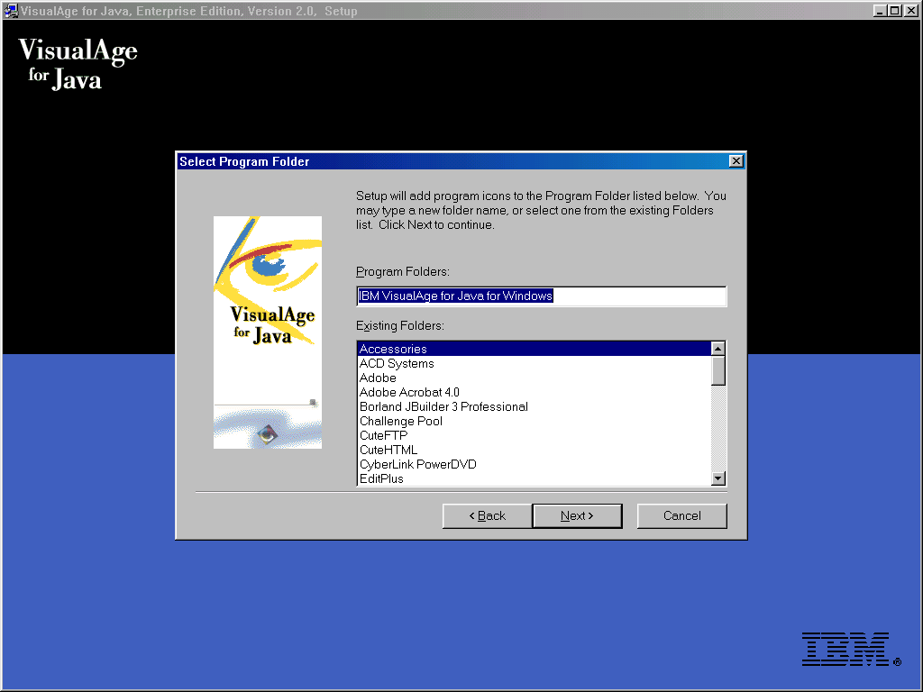
ทำการเลือก Local และคลิ๊กที่ Next จะแสดงดังรูปที่ ค-8

รูปที่ ค-8

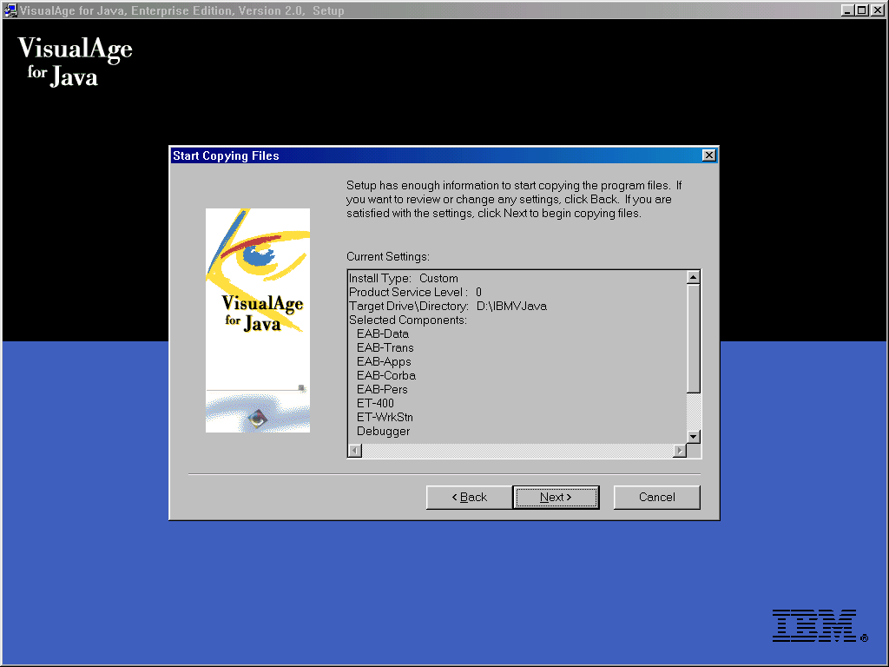
ทำการคลิ๊กที่ Next จะแสดงรูปที่ ค-9

รูปที่ ค-9

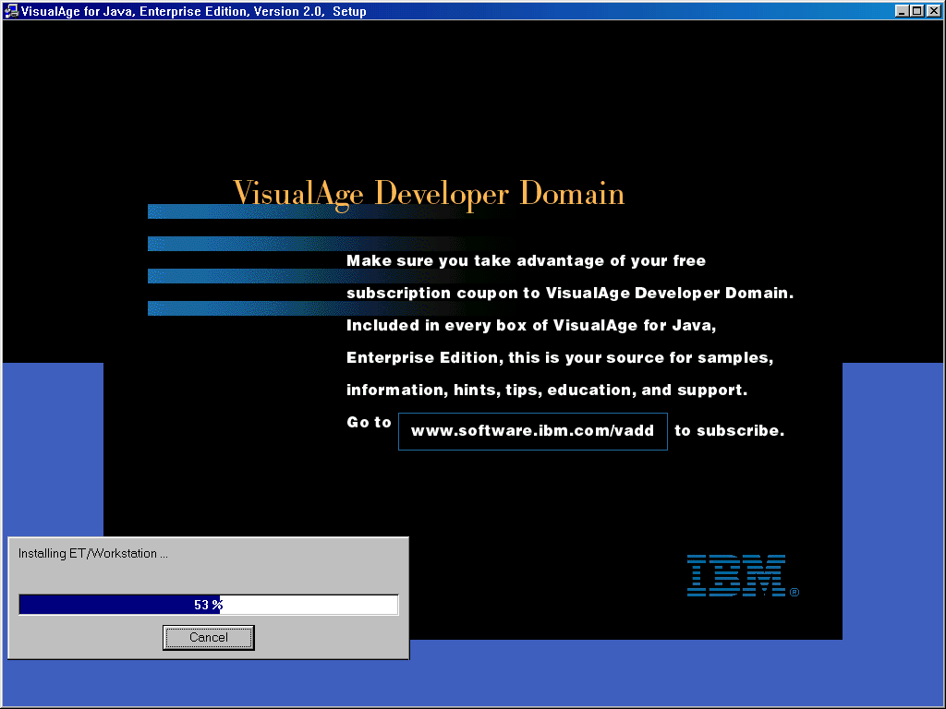
ทำการคลิ๊กที่ Next ชุดติดตั้งจะเริ่มทำการติดตั้ง VisualAge ลงไปยังไดเร็กทอรี่ที่เลือกไว้

รูปที่ ค-10

เมื่อทำการติดตั้งเสร็จแล้ว จะแสดงรูปที่ ค-11 เพื่อสามารถเลือกที่จะรีสตาร์เครื่องใหม่หรือเปล่าและทำการคลิ๊กที่ finish
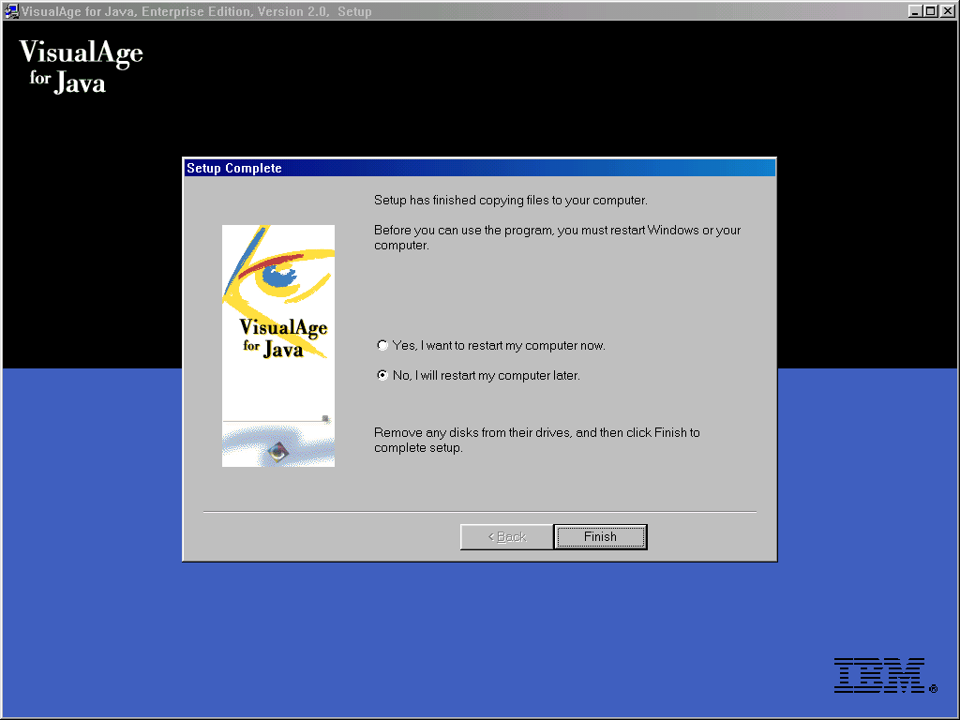

รูปที่ ค-11

